**Школьная олимпиада по литературному чтению**

**2015-2016 учебный год**

**1класс.**

**Задание №1.**

Соедини картинки со схемами. Поставь ударение.

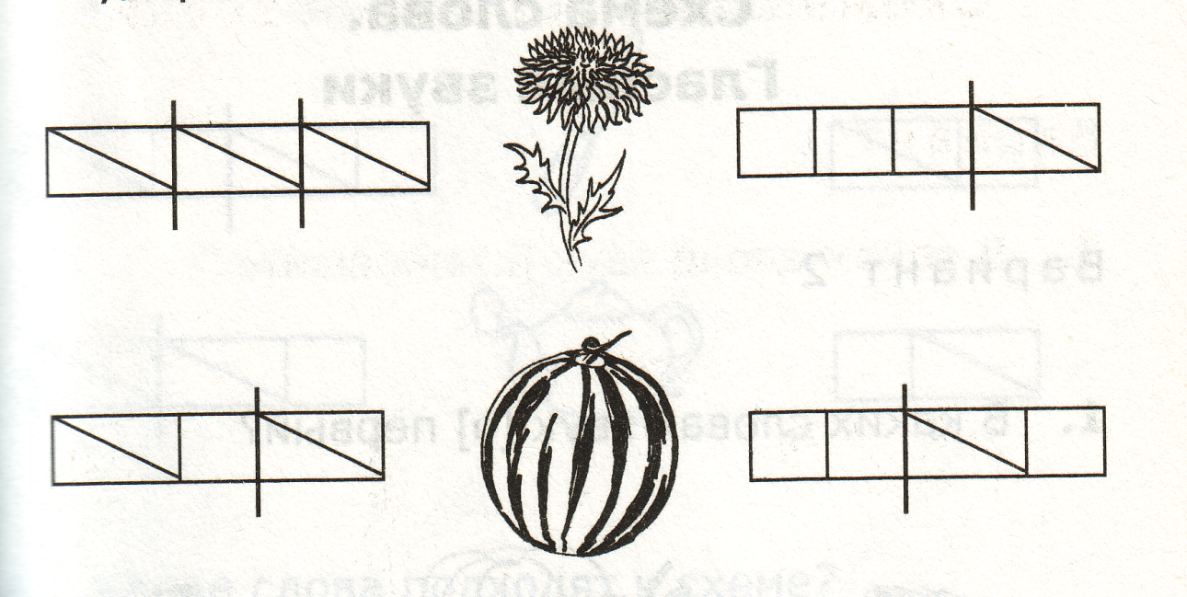

**Задание №2.**

Соедини слоги. Прочитай полученные слова.

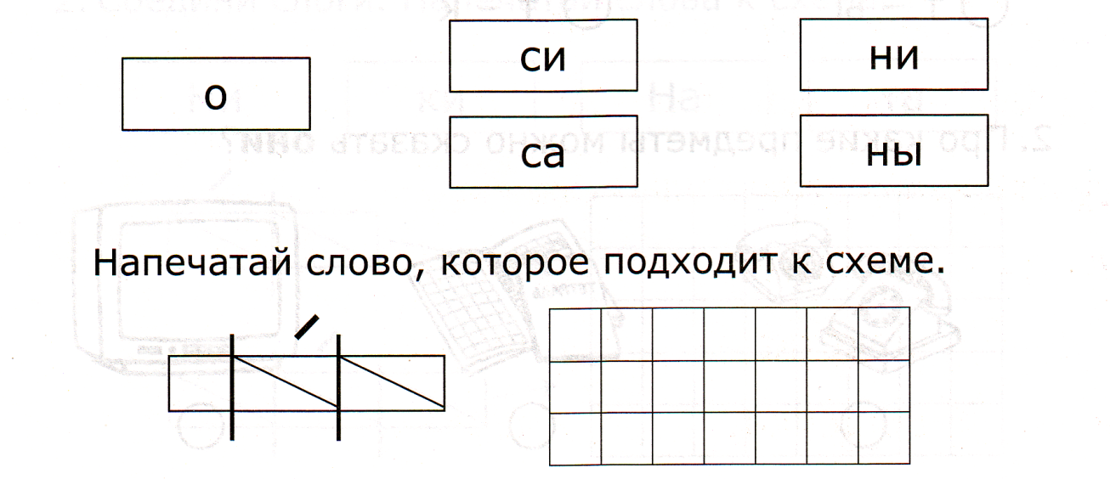

**Задание №3.**

Переставь буквы так, чтобы получились слова. Запиши их.

1. ОСК _________________________

2. СОАК _________________________

3. СКОНО _________________________

**Задание №4.**

В каждой строчке найди слово и подчеркни его.

1. АПУСОНДТИИЕН
2. ВЫШОЕЦУНОСМ
3. АКЕНПСАНИПЛШ

**Задание №5.**

**Тянут – потянут** (по русской народной сказке «Репка»).

Выбери правильный ответ и напротив его закрась фигуру.

1. Кто тянул репку? баран □

Жучка ○

Петух ∆

2. Кто не тянул репку? бабка □

козёл ○

мышка ∆

3. Кто последним тянул репку? бабка □

дедка ○

мышка ∆